Trabajo con Impress

1. Presentaciones Impress
Impress es una herramienta de vanguardia para crear presentaciones multimedia puede incluir elementos como texto, imágenes, efectos especiales, animaciones y herramientas de dibujo; todo lo necesario para hacer una buena presentación.

2. Crear una presentación nueva

El programa Impress está dentro del paquete de programas LibreOffice. En nuestro sistema accederemos seleccionando Aplicaciones → Oficina → LibreOffice Impress
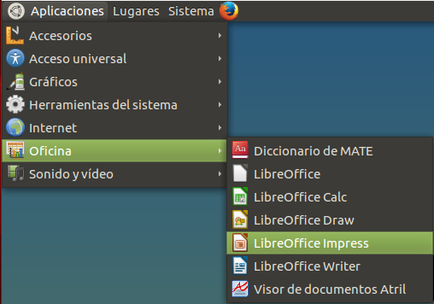
Al pulsar sobre la aplicación nos mostrará una nueva presentación.
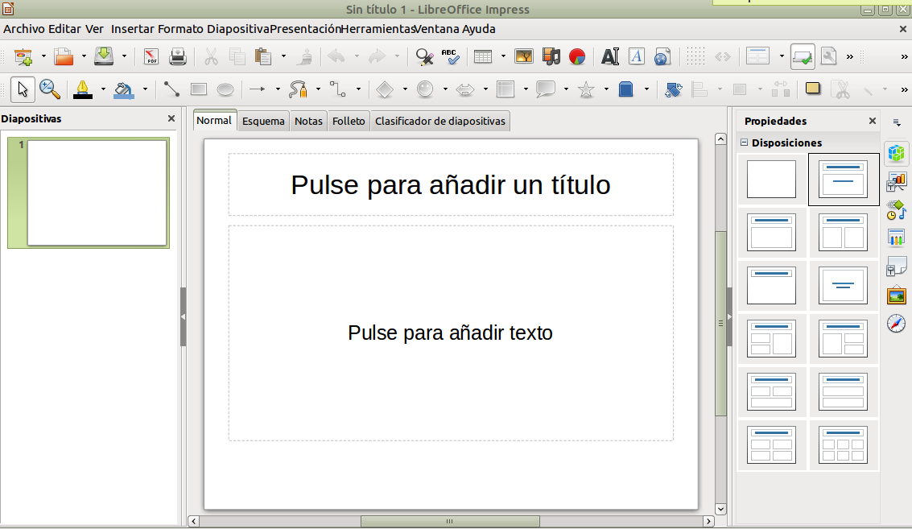

3. Pantalla principal

La ventana de trabajo tiene los siguientes elementos:

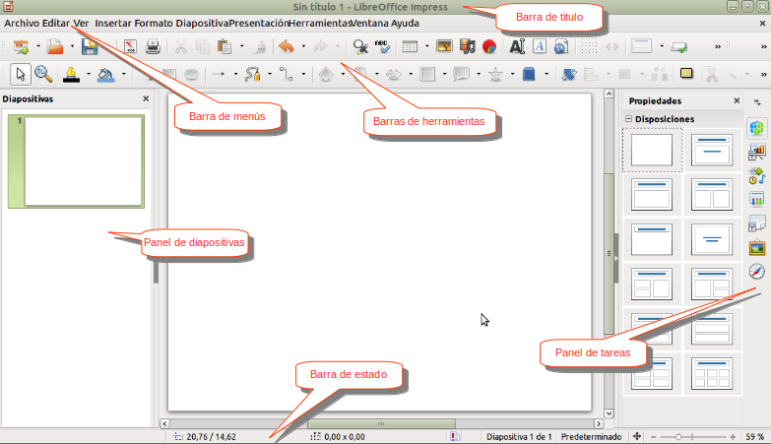

3.1. Panel de diapositivas

Contiene imágenes en miniatura de las diapositivas de la presentación. En este panel se pueden realizar operaciones con una o más diapositivas:
- Agregar nuevas diapositivas.
- Ocultar diapositivas.
- Borrar una diapositiva.
- Cambiar el nombre de una diapositiva.
- Copiar o mover el contenido de una diapositiva a otra (copiar y pegar, o cortar y pegar, respectivamente).
- Cambiar transiciones entre diapositivas.
- Duplicar diapositivas.

3.2. Panel de tareas. Barra lateral

Contiene seis secciones:

3.2.1. Propiedades
Se muestran 12 diseños predefinidos para las diapositivas.

3.2.2. Transición de diapositivas
Permite configurar como pasamos de una diapositiva a la siguiente.

3.2.3. Animación personalizada
Configuramos animaciones a los elementos de una diapositiva.

3.2.4. Patrones
Son plantillas definidas que permiten dar estilo a las presentaciones.

4. Escribir textos

A diferencia de Writer, en Impress no es posible teclear un texto sobre la diapositiva. Antes hay que dibujar un cuadro de texto y después escribir el texto dentro de él.
Para escribir un texto haremos clic en el icono y dibujaremos un cuadro de texto.

4.1. Propiedades de texto
Cuando escribimos un texto, en la barra lateral se muestran las propiedades que podemos modificar.
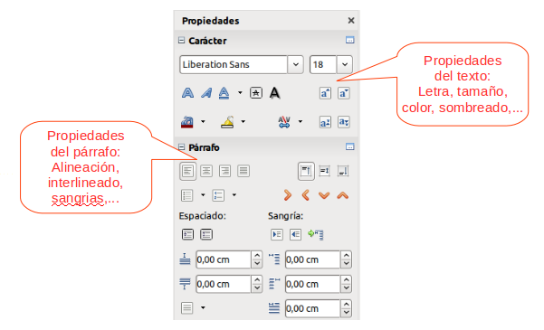

4.2. Propiedades del cuadro de texto
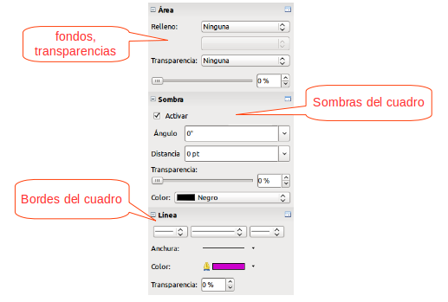
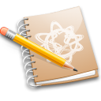 Ejercicio

Vamos a crear un presentación con dos diapositivas. Realiza las diapositivas lo más parecido posible. El tipo de letra de todos los cuadros es DejaVu Sans.

- La primera diapositiva contiene tres cuadros de texto.
- El primer cuadro tiene fondo Naranja y letra en blanco.
- El segundo cuadro tiene borde rojo y letras con sombra.
- El tercer cuadro tiene sombra y el texto está alineado a la derecha. Pon tu nombre y apellidos y tu grupo de clase.
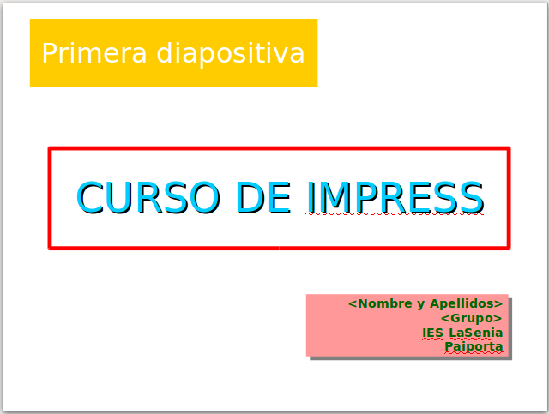
- La segunda diapositiva contiene dos cuadros de texto.
- El primer cuadro tiene fondo Naranja y letra en blanco.
- El segundo cuadro tiene borde negro y sombra roja de tamaño 6pt. El fondo es un degradado Radial (cyan y blanco). El texto también está en sombra y tiene un espaciado expandido de 25pt.

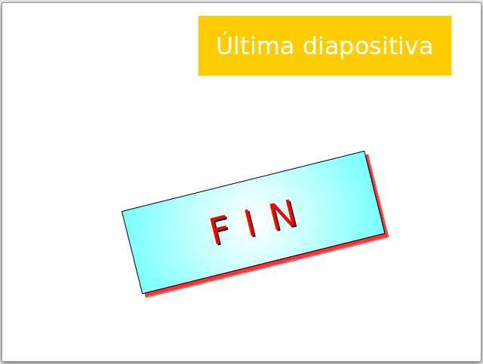

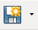
Guardar fichero
- Guarda el fichero con el nombre "ejercicio1.odp".

Subir la presentación
- Sube el fichero a la plataforma virtual.

